Projektinitieringsdokument (PID)
Danske Stednavne
Oprettet november 2013

Indholdsfortegnelse

1. Stamdata 3
2. Den forretningsmæssige begrundelse for projektet 3
3. Projektets mål og succeskriterier 4
4. Projektets business case 5
5. Projektets gevinstrealisering 6
6. Projektets tekniske løsning 6
7. Projektets leverancer 6
8. Projektets tidsplan 9
9. Strategier for projektets gennemførelse 9
10. Projektets risici 10
11. Kvalitetsplanlægning 10
12. Tolerancer og rapporteringskrav 11
13. Projektets afgrænsninger og afhængigheder 11
14. Organisering 12
15. Interessent- og aktørhåndtering 14
16. Kommunikation og hovedbudskaber 14
17. Projektets anvendelse af de 5 overordnede principper for de statslige it-projekter 15
18. Bilag 16
19. Revisionshistorik 16

1. Stamdata
Projektnavn | Danske Stednavne
Projektnummer | GD2.b
Journalnummer
Projektleder | Jens Bo Rykov (GST)
Styregruppeformand (projektejer) | Sigvard Stampe Villadsen (GST)
Seniorbruger (Gevinstejer) | GST
Seniorleverandør | GST
Opgaveområder | FORM:  52.20.20.20 Stednavne  STORM:  5.6.755.639 Integration af data  5.6.755.641 It- og softwareudvikling

2. Den forretningsmæssige begrundelse for projektet
Projektet er en del af delprogram 2 ”Effektivt genbrug af grunddata om adresser, administrative inddelinger og stednavne” (herefter kaldet GD2) under Grunddataprogrammet, der er et resultat af den fællesoffentlige digitaliseringsstrategi. Projektets forretningsmæssige berettigelse skal derfor ses i en tæt sammenhæng med GD2, og de øvrige projekter under GD2.

Danske Stednavne spiller en koordinerende rolle som en fælles reference, der kan benyttes på tværs af forvaltningsområder og sektorer. Derudover benyttes stednavne i forbindelse med bilnavigation og ruteberegning, hvor en af de vigtigste opgaver er at sikre beredskabet en entydig identifikation af et uheldssted e.l. ved hjælp af et stednavn.

2.1. Den fremtidige situation efter indførelse af løsningen

Når Danske stednavne er implementeret, kan stednavne fungere som en fælles reference for myndigheder, virksomheder og borgere. Der vil dermed ikke være behov for lokale stednavnesamlinger som kun anvendes inden for den enkelte organisation.
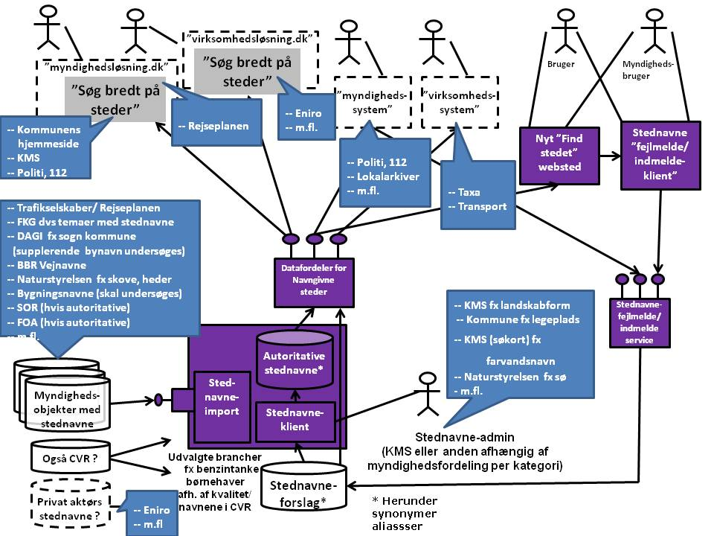

Figur 2.1 Systemoverblik over fremtidige Danske Stednavne.

Danske stednavne bliver det officielle register for stednavne og vil kunne indgå i løsninger med adresseregistret og andre grunddata. Aktualiteten af stednavne vil blive øget markant, da fejl og mangler kan hurtigt rettes via den etablerede portal.

2.2. Den nuværende situation
GST’ stednavneregister er oprettet for at kunne fungere som støtte til kortproduktionen. Opdateringen af registret er historisk indeholdt i opdateringen af vektordata gennem feltarbejde. Gennem de sidste 15 år er opdateringen gennemført i begrænset omfang på baggrund af tidsskrifter og internet. Opdateringen foregår manuelt. Registret stilles kun til rådighed for den offentlige administration i begrænset omfang.

2.3. Forretningens mål med projektet
Som en del af FOD ønsker GST at modernisere stednavnesystemet, så stednavne kan fungere som referencegrundlag for digital forvaltning. Det betyder, at opdatering og udstilling af stednavne automatiseres, herunder at andre parter kan etablere integration til egne systemer og indmelde nye navne.

2.4. Situationen hvis ikke projektet gennemføres
Hvis projektet ikke gennemføres vil de lokale registre fortsætte uden at kunne fungere som en fælles reference for alle. Der vil dermed ikke kunne gennemføres en standardiseret metode for navngivning og skrivemåde.

3. Projektets mål og succeskriterier
Målet for GD2 er at etablere et grundlag for effektivt og konsekvent genbrug af grunddata om adresser, stednavne og administrative enheder med henblik på, at disse grunddata:

- Danner et fælles grundlag for en effektiv, sammenhængende digital forvaltning
- Bidrager til konkurrencedygtighed, vækst og innovation hos virksomhederne
- Anvendes som entydig reference for politi-, ulykkes- og kriseberedskab.

Aftalen omfatter en forbedring af datagrundlaget og etablering af en sammenhængende infrastruktur, der sikrer, at data stilles til rådighed for offentlige og private brugere på en effektiv og sikker måde.

- Målet for projektet er en delmængde og en nedbrydning af GD2’s mål, og bidrager dermed til at disse mål bliver opfyldt.

Projektets mål | Beskrivelse | Succeskriterium
Ekstern adgang til stednavne | Alle får adgang til stednavne. Dermed sikres at stednavne på lige fod med adresser kan anvendes som indeks i søgning på informationer. | Alle kan trække på stednavne i 2014.
Ekstern opdatering af stednavne | Gennem tjenester kan eksterne myndigheder, virksomheder, borgere mm. opdatere stednavne. | 3 eksterne kilder er koblet på tjenesten til opdatering af stednavne i 2014.
Hurtig udstilling af stednavneændringer | Stednavneændringer udstilles inden for kort tid, så lokale registre ikke længere er nødvendige. | Opdaterede stednavne fra kendte kilder udstilles øjeblikkeligt i 2014

4. Projektets business case
Der henvises til BC for stednavnedelen af GD2 - ”FODS Stednavne”.

4.1. Projektets økonomiske nøgletal
De samlede projektomkostninger er estimeret til 2,3 mio. kr. jf. BC for FODS Stednavne af GD2 ”Genbrug af adressedata”. Der henvises i øvrigt hertil for øvrige økonomiske nøgletal.

4.2. Projektets finansiering
Der er den 17. maj 2013 indgået en aftale mellem regeringen og KL om finansiering til det samlede grunddataprogram, herunder finansiering til GST ifm. GD2 og nærværende projekts gennemførelse, jf nedenstående tabel:

Økonomiske hovedtal (mio. DKK) | Total | 2013 | 2014 | 2015 | 2016 | 2017 | 2018 | 2019 | 2020
Personaleomkostninger | 2,2 | 2,2 | 0 | 0 | 0 | 0 | 0 | 0 | 0
Forbrug | 0,1 | 0,1 | 0 | 0 | 0 | 0 | 0 | 0 | 0
Anlægsaktiver | 0,0 | 0 | 0 | 0 | 0 | 0 | 0 | 0 | 0
Projektudgifter i alt | 2,3 | 2,3 | 0 | 0 | 0 | 0 | 0 | 0 | 0
Nettoeffekt på driften *) | -1,7 | -0,4 | -0,1 | -0,2 | -0,2 | -0,2 | -0,2 | -0,2 | -0,2
*) Nettoeffekt på driften viser om der forventes højere eller lavere omkostninger på driften i den fremtidige situation. Et positivt tal betyder øgede omkostninger. Et negativt tal betyder færre omkostninger.

Der henvises til Business Casen ”FODS Stednavne” og bilag til denne for yderligere oplysninger omkring økonomi.

5. Projektets gevinstrealisering

5.1. Projektets gevinster

Der henvises til ovenstående finansieringsoversigt, hvor det fremgår at GST opnår en årlig besparelse på 0,2 mio. kr., når systemet er sat i drift.

6. Projektets tekniske løsning
Projektets tekniske løsning omfatter etablering af flere klienter samt et nyt stednavnesystem.

Stednavnesystemet skal sikre opdateringen af de fællesoffentlige grunddata vedrørende stednavne i datafordeleren via services.

7. Projektets leverancer

7.1. Projektets hovedleverancer
Den nedenstående leverance oversigt er en nedbrydning af de produkter, der er identificeret på GD2 niveau. Produkter er udvalgt ud fra store afhængigheder og betydning på tværs i GD2, og for deres vigtighed som helhed. Det har derfor været nødvendigt med en nedbrydning for at identificere relevante leverancer i projektet. Hovedleverancer kan ses af den nedenstående figur, mens de enkelte hovedleverancer er beskrevet i oversigten.

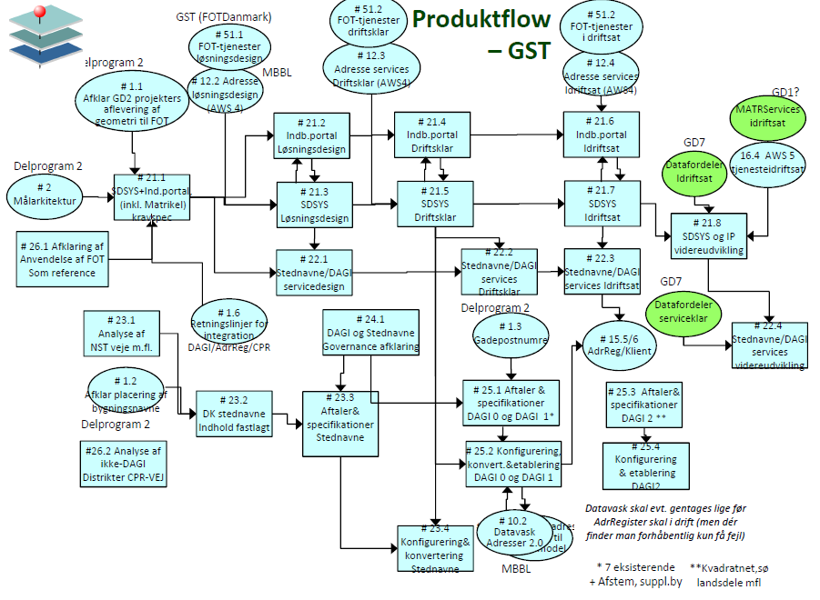

Figur 7.1: Sammenhængen imellem projektets hovedleverancer

Leverance | Beskrivelse | Leverancens milepæle
DSSYS  Indberetningsportal  Kravspecifikation | Kravspecifikation, herunder Use Cases, funktionelle krav og ikke funktionelle krav udarbejdes af i samarbejde med Strand og Donslund. | Anskaffelsesfasen:  Kravspecifikationen er leveret maj 2013.
Indberetningsportal  Løsningsdesign | Miljøministeriets IT (MIT) udvikler et løsningsdesign bl.a. på baggrund af den tilhørende informationsmodel og kravspecifikationen. | Anskaffelsesfasen:  Resultatet forelå i august 2013.
DSSYS  Løsningsdesign | Miljøministeriets IT (MIT) udvikler et løsningsdesign bl.a. på baggrund af den tilhørende informationsmodel og kravspecifikationen. | Anskaffelsesfasen:  Resultatet fremlægges i februar 2014.
DSSYS Indberetningsportal  Driftklar | Systemet etableres  Systemet testes og godkendes i forhold til kravspecifikationen. | Gennemførelsesfasen:  Januar 2014 forventes løsningen godkendt.
DSSYS  Driftklar | Systemet etableres  Systemet testes og godkendes i forhold til kravspecifikationen. | Gennemførelsesfasen:  August 2014 forventes løsningen godkendt.
DSSYS  Indberetningsportal  idriftsat | Tilretning og afpudsning af Kortforsyningen gennemføres, testes og godkendes. | Gennemførelsesfasen:  September 2014 forventes løsningen anvendt af de første brugere.
DSSYS idriftsat | Tilretning og afpudsning af Kortforsyningen gennemføres, testes og godkendes.. | Gennemførelsesfasen:  September 2014 forventes løsningen anvendt af de første brugere.
DSSYS og  Indberetningsportal  videreudvikling | Systemet udvikles/tilpasses Datafordeleren, FOT-services og AWS5, når de er meldt klar til brug. | Gennemførelsesfasen:  Forventeligt i 2015.
Stednavne  Servicedesign | Fastlægge den tekniske løsning for de services som stednavne skal udstilles igennem og sikre at kravspecifikationen er opfyldt. | Analysefasen:  Januar 2014 forventes løsningen godkendt.
Stednavne services  driftklar | Stednavne services etableres  Services testes og godkendes i forhold til kravspecifikationen. | Gennemførelsesfasen:  Afsluttet august 2014.
Stednavne services  idriftsat | Tilretning og afpudsning af Kortforsyningen gennemføres, testes og godkendes.. | Gennemførelsesfasen:  September 2014 forventes løsningen anvendt af de første brugere.
Stednavne services  videreudvikling | Systemet udvikles/tilpasses Datafordeleren, FOT-services og AWS5, når de er meldt klar til brug. | Gennemførelsesfasen:  Forventeligt i 2015.
Analyse af NST-  Navngivne veje | Analysere udfordringer ved anvendelse af NST-navngivne veje sammen med CPR-adresse-navngivne veje. | Analysefasen:  Beslutningsgrundlag ligger klar december 2013.
Danske stednavne  Indhold fastlagt | Sikre at forventningerne opfyldes til indholdet i Danske Stednavne version 1.0. | Analysefasen:  Indholdet fastlagt juni 2013.
Stednavne  Aftaler og  specifikationer | GST indkalder kilder som har deltaget tidligere i projektet for at aftale ansvar og proces for vedligeholdelse af stednavne. | Gennemførelsesfasen:  September 2014, nar systemet er klar til anvendelse.
Stednavne  Governance afklaring | Der udarbejdes et beslutningsoplæg vedrørende politik for stednavne til GST’s direktion. | Gennemførelsesfasen:  GSTs politik for stednavne forventes besluttes april 2014.
Stednavne  Konfigurering og  konvertering | DSSYS sættes op til automatisk at konvertere stednavne fra eksterne kilder til opdatering af stednavne. | Gennemførelsesfasen:  August 2014
Afdække afhængigheder af FOT som reference | GST afdækker udfordringer i forbindelse med anvendelsen af FOT-ID til kobling af stednavne, adresser mv. | Analysefasen:  Juni 2013

8. Projektets tidsplan

8.1. Tidsplan

Projektets faser | Fasens start og slut | Milepæle | Dato
Analysefase | 1/10-12 – 31/12-13 | Kravspecifikation foreligger  Design af løsning | 31/12-13
Gennemførselsfase | 1/1-14 – 30/9-14 | Implementering af DSSYS, herunder test | 30/9-14
Evt. Udbud | Udføres internt
Figur 8.1 GD2 faseoversigter

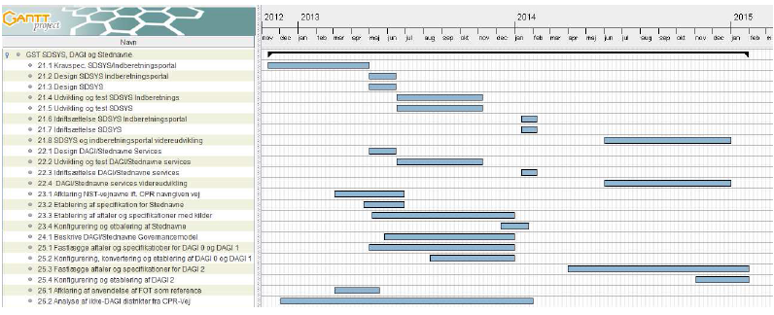

Figur 8.2 Overordnet tidsplan for projektet

Ovenfor ses projektets overordnede tidsplan:
Projekterne GD2.a+b er her samlet i samme billede, men senere adskilt da det blev erkendt, at det er 2 forskellige systemer der skal etableres, DSSYS og DAGISYS.
Kravspecifikationen for DSSYS blev afsluttet maj 2013. Den anvendes som grundlag for design, udvikling og test. DSSYS udvikles internt af KIT og forventes til test i juli 2014 og klar til drift september 2014. Da ligger grunddata for stednavne i systemet med udstilling gennem Kortforsyningen.
Opgradering af SDSYS til at benytte bl.a. AWS 5 og datafordeler forventes udviklet i 2015.

9. Strategier for projektets gennemførelse

9.1. Udbudsstrategi
DSSYS vil blive udviklet internt i GST og ikke udbudt.
10. Projektets risici

10.1. Projektets risikostyring
Listen over risici vil blive opdateret og ajourført månedligt af projektlederen, og der kan dermed løbende indskrives yderligere risici på listen. Risici fremsendes til orientering til hvert styregruppemøde. De højeste risici vil blive fremlagt for styregruppen, og det vil blive vurderet om der er behov for behandling i form af reducerende tiltag eller beredskabsplan.

10.2. Projektets vigtigste risici
Nedenfor er risici med den højeste risikoværdi fra risikoanalysen indsat. For en oversigt over øvrige risici henvises til risikoanalysen.

Risiko id | Indhold | Risikoværdi  (S*K)=X | Reducerende tiltag | Evt. pris fra BC
 | Stednavne kan forsinkes på grund af manglende ressoucer: Etableringen af DSSYS gennemføres i GST i en pulje med andre opgaver. DSSYS kan derfor blive forsinket på grund af nedprioritering. | 2 | Gennem den månedlige rapportering gøres konsekvenserne af en nedprioritering tydelig for ledelsen i GST. | Ingen pris.

11. Kvalitetsplanlægning

Formålet med kvalitetsplanen er at sikre, at projektets leverancer indeholder den rigtige funktionalitet og leveres i den fornødne kvalitet, således at projektets succeskriterier nås.
Nedenfor er de overordnede kvalitetsplanlægningsaktiviteter beskrevet, og der henvises til kvalitetsplanen for en mere detaljeret beskrivelse.

Produkt | Kvalitetskrav (kriterier) | Kvalitetsaktivitet (metode) | Ansvarlig
Udstillingsmodel for Danske stednavne | Skal indeholde krav fra GD2. | Review i Projektforum og i MBBL | Projektleder
Kravspecifikation for DSSYS | Skal indeholde krav fra GD2 | Review i Projektforum og i MBBL | Projektleder
Løsningsarkitektur DSSYS | Skal følge GD2 målarkitektur | Review i Projektforum og programsekretariat | Projektleder
Test af SDSYS | Test af indhold i kravspecifikationen | Review i Programsekretariat og i MBBL | Projektleder

Det vil primært være Projektlederen, der styrer at kvalitetsaktiviteterne bliver gennemført. Styregruppen vil via statusrapportering på kvalitetsplanen sikre, at de fornødne kvalitetsaktiviteter bliver rettidigt og korrekt gennemført.

12. Tolerancer og rapporteringskrav

12.1. Tolerancer i projektet
I dette projekt er følgende tolerancer tildelt.

Tolerance | Råderum for projektleder
Projektudgifter | Ingen tolerance – der henvises til Business Case for stednavne i GD2
Interne ressourcer | Ingen tolerance – der henvises til Business Case for stednavne i GD2
Tid | SDSYS forventes etableret et år før adresser. Der er derfor ingen kritiske afhængigheder i forhold til adresser og DAGI
Kvalitet | Leverede løsninger skal være i overensstemmelse med GD2’s målarkitektur, samt projektets godkendte kravspecifikation og løsningsdesign.  Datavask skal ske i henhold til GD2 datavask strategi.
Afvigelser godkendes af: | Afvigelser godkendes af GD2’s styregruppe

12.2. Rapporteringskrav
Projektet har følgende rapporteringskrav

Rapport | Modtager | Formål | Frekvens
Statusrapport | Statens IT-projektråd | Løbende opfølgning på risikovurdering | ½ - årligt
Statusrapport | Programsekretariatet | Løbende rapportering om fremdrift | Kvartalsvis
Statusrapport | Projektforum | Løbende rapportering om fremdrift for produkter og leverancer | Månedligt
Statusrapport | GST direktion | Løbende rapportering om status på leverancer, tidsplan og ressourcer | Månedligt

13. Projektets afgrænsninger og afhængigheder

13.1. Afgrænsning
Ingen klare afgrænsninger.

13.2. Projektets afhængigheder
Projektet er en del af GD2 under Grunddataprogrammet. Det er hensigten, at lade adresser og stednavne indgå i en sammenhæng for at sikre en mere smidig positionsbestemmelse. Der er ikke for nuværende afhængigheder mellem stednavne og adresser.

Afhængighed | Kort beskrivelse af afhængighed | Projektejer/ systemejer | Håndtering af afhængighed

14. Organisering

Projektet er en del af GD2 ”Adresseprogrammet”, hvis organisering ses i figur 14. For yderligere beskrivelse af GD2’s organisering, henvises til programstyringsdokumentet ”Effektivt genbrug af grunddata om adresser, administrative inddelinger og stednavne”

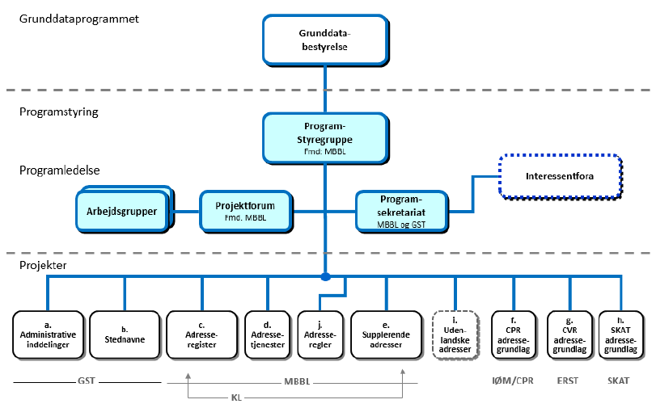
Figur 14 Organisering af GD 2, og projektets placering heri

14.1. Projektorganisation
GST har ansvaret for etablering af en færdig løsning og drift af Danske Stednavne.

Danske Stednavne organiseres i GST med:
- en intern styregruppe
- en intern projektgruppe
- en følgegruppe
- en ekstern workshopgruppe (med skiftende sammensætning)
- en intern it-arbejdsgruppe med KIT.

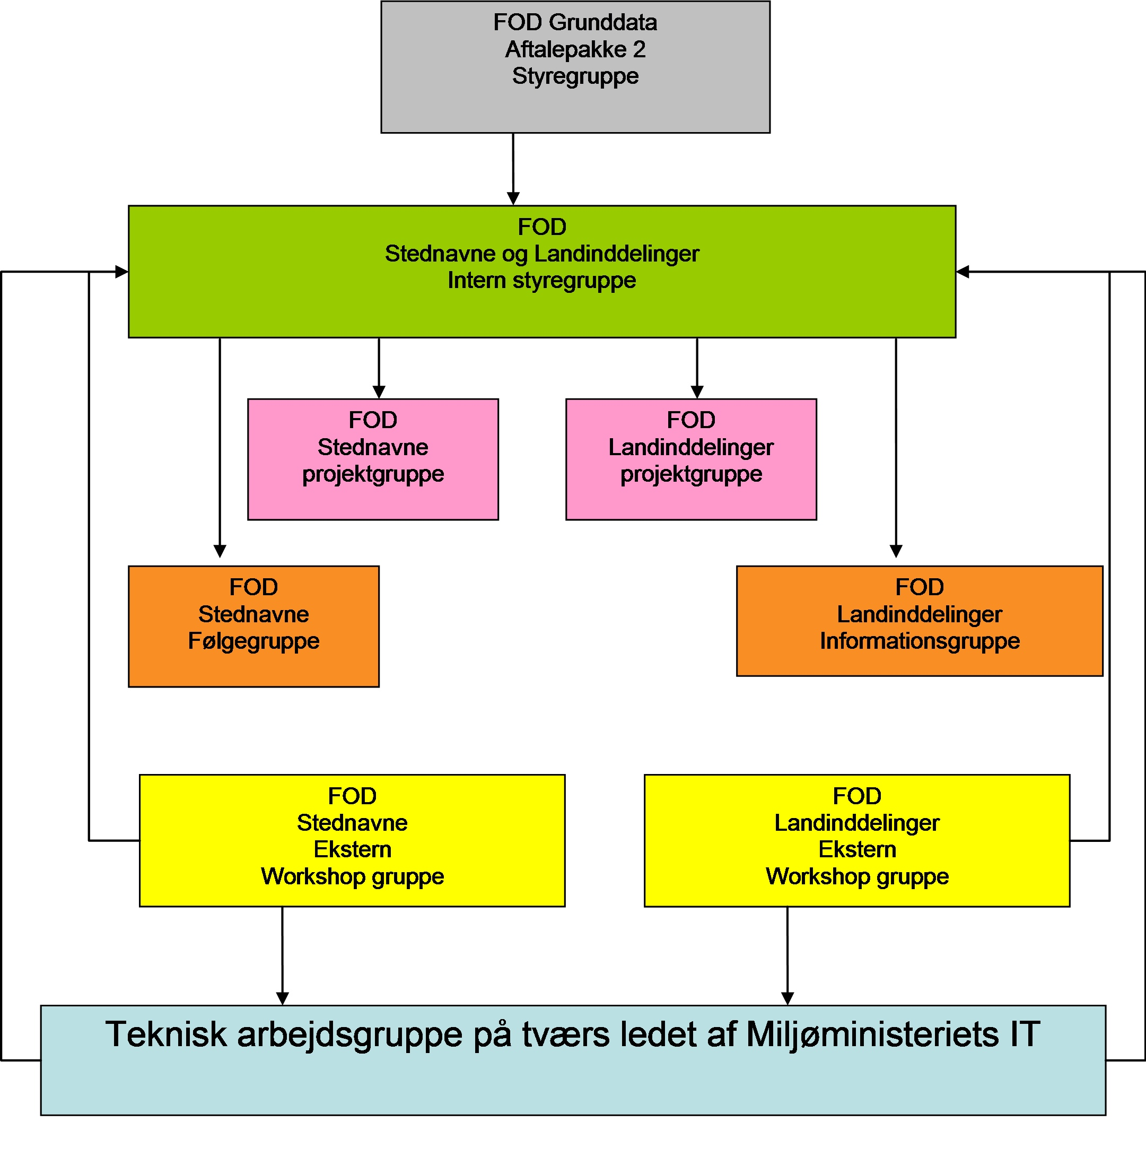

Figur 14.1, Projektets organisering

14.2. Styregruppe

Rolle | Navn | Titel
Styregruppeformand, Projektejer | Stampe Villadsen | Områdechef HAL
Direktionsrepræsentant | Kåre Clemmesen | Vicedirektør
Projektejer, Intern IT-arbejdsgruppe | Niels Clemmensen | Områdechef, KIT
Projektleder, Intern IT-arbejdsgruppe | Peter Højholt Sørensen | Projektleder
Internt medlem | Jens Hollænder | Funktionsleder i HAL
Projektleder, Stednavne | Jens Bo Rykov | HAL
Projektleder, Landinddelinger | Rune Lyngbo Kristensen | HAL

14.3. Projektleder

Navn | Relevant erfaring og evt. certificering
Jens Bo Rykov | Siden 2006 arbejdet som projektleder for projekter på tværs af institutioner og myndigheder.

14.4. Øvrige roller og bemanding

Gruppe | Rolle | Navn
IT- Projektejer | Niels Clemmensen | Områdechef, KIT
IT- projektleder | Peter Højholt Sørensen | Enhedsleder, KIT
FOD-projektleder (DAGI) | Rune L. Kristensen | HAL
FOD-projektleder (Stednavne) | Jens Bo Rykov | HAL
Funktionsleder | Jens Hollænder | Funktionsleder, HAL
Medlem | Allan V. Pedersen | HAL

14.5. Systemansvarlig

Systemejer | Enhed
Stampe Villadsen | Områdechef HAL

15. Interessent- og aktørhåndtering
Interessenter og aktører bliver også håndteret i GD2. Det er derfor kun interessenter og aktører der er særlige for projektet der er medtaget i interessentanalysen og som håndteres i projektet.
Interessent | Område i projektet der har interesse (fx fase el. leverance mv.) | Interessentens holdning til projektet og mulige reaktion | Interessentens betydning for projektet (inkl. overvejelser om håndtering)
Stednavne ekstern workshop gruppe  Gruppe af interessenter, som har deltaget i forprojektet med krav og forventninger til stednavne. | Test og i driftsættelse . | Interessenterne mener, at stednavne vil være en hjælp i det daglige arbejde. | Interessenterne er vigtige for stednavne, når systemet er etableret og de gode anvendelser skal ”markedsføres”.  Håndteres via statusmøder og orientering

16. Kommunikation og hovedbudskaber
Der er udarbejdet en kommunikationsplan som dækker alle projekter under GD2. En lang række kommunikationsaktiviteter for nærværende projekt varetages af GD2, og i det følgende er det kun de kommunikationsaktiviteter, der er direkte relevante for projektet der er medtaget. Kommunikationsaktiviteterne for projektet koordineres og afstemmes løbende med GD2’s kommunikationsaktiviteter.

GST udarbejder og beslutter en politik for stednavne i foråret 2014. Konsekvenserne af denne vil blive indeholdt som en række aktiviteter i andet halvår af 2014 som en del af informationen om Danske Stednavne.

16.1. Hovedbudskaber
Projektets hovedbudskaber til de offentlige myndigheder:
- Baggrund: Danske Stednavne er en del af en større plan. ”Gode grunddata til alle – en kilde til vækst og effektivisering” er et fokusområde i den fællesoffentlige digitaliseringsstrategi. Da stednavne er vigtige grunddata, er udviklingen af en stabil stednavnesamling en vigtig del af digitaliseringsstrategien.
- Alle offentlige myndigheders deltagelse i opdatering af Danske Stednavne vigtige for at sikre stednavnenes anvendelse som en del af det administrative grundlag.
- Sådan får I adgang til direkte opdatering af jeres stednavne.
- Sådan får jeres stednavne automatisk en højere kvalitetsmærkning
- Sådan kan I anvende stednavne sammen med adresser i den daglige sagsbehandling.

16.2. Kommunikationsaktiviteter
- Statusmails sendes til deltagerne i forprojektet halvårligt.
- Informationsmateriale sendes ud til deltagerne i forprojektet, når Danske Stednavne er etableret med henblik på at få de første brugere på plads og få etableret praktiske eksempler på anvendelse af systemet. Eksemplerne skulle gerne kunne anvendes på Kort Dage 2014.
- Kortdage og andre konferencer – Målgruppen er alle offentlige myndigheder, suppleret med private virksomheder. Mulige emner til Kortdage 2014: Anvendelsen af stednavne i forhold til Adresser, FODS Vandløb, ”112”, Falck-P_pladser, Taxanavigation.

17. Projektets anvendelse af de 5 overordnede principper for de statslige it-projekter

Princip | Udmøntning i dette projekt
- Staten skal være ambitiøs i forhold til digitalisering af den offentlige sektor, men skal kun gå forrest i anvendelsen af umodne tekniske løsninger, såfremt der er særlige perspektiver ved at foretage en sådan satsning. | Projektet anvender moden teknologi på eksisterende såvel som nye funktioner. Projektet honorerer statens digitaliserings ambitioner ved at levere Stednavne som via Datafordeleren kan integreres i nøglesystemer.
- Allerede indkøbte eller udviklede løsninger skal genbruges i videst mulige omfang. | Det er hensigten at anvende moden og kendt teknologi der integrerer med den eksisterende systemarkitektur og derved sikrer genbrug af eksisterende teknologi platform. Den fælles indberetningsportal vil være grundlaget for indberetning af Stednavne.
- Kun projekter med klart beskrevne projektudgifter, gevinster og effekter bør gennemføres. | Projektets udgifter, gevinster og effekter er en delmængde af Business Case og gevinstrealiseringsplan for GD2.
- Projekter skal afgrænses ved at minimere omfang og kompleksitet med fokus på de forretningsmæssige mål. | De forretningsmæssige mål for projektet står ikke alene, da effekterne løftes af GD2 som et hele. Projektets forretningsmæssige mål er samtidig klare og afgrænsede da de afspejler en delmængde af de forretningsmæssige mål for GD2.
- Projekterne skal gennemføres med fælles metoder og kvalificerede ressourcer, således at der i alle projekter er et passende modenhedsniveau | Projektet ønskes bygget på kendte teknologier og metoder, og ressourcerne vil kvalificere et passende modenhedsniveau i projektet.

18. Bilag

19. Revisionshistorik
Revisionsdato | Version | Resumé af ændringer | Ændringer markeret? | Forfatter
11. november 2013 | 0.6 | Oprettet | Nej | Jens Bo Rykov
21. november 2013 | 0.7 | Alm. Justeringer | Nej | Jens Bo Rykov

